В Астраханской области продолжается «гаражная амнистия»

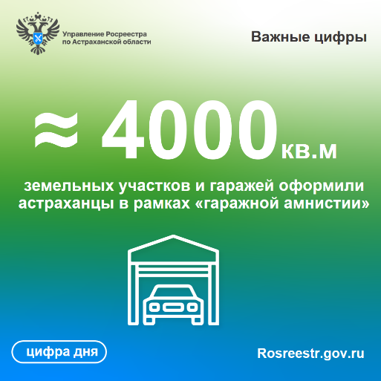
Управление Росреестра по Астраханской области напоминает, что в регионе с 01 сентября 2021 года реализуется «гаражная амнистия» (Федеральный закон № 79-ФЗ от 05.04.2021).

Значительно упрощена процедура оформления прав на объекты гаражного назначения (гараж, а также земельный участок под ним).

Чтобы стать полноправным владельцем гаража, а также земельного участка под ним, необходимо обратиться в соответствующий орган государственной власти или орган местного самоуправления с заявлением о предоставлении (а при необходимости и образования) земельного участка под существующим гаражом с приложением документа, подтверждающего факт владения гаражом.

Законом устанавливается перечень таких документов. Например, длительное добросовестное использование, ранее полученное решение о распределении гаража, ранее полученные документы технической инвентаризации и другое.

«По состоянию на октябрь в Астраханской области в рамках «гаражной амнистии» зарегистрированы 39 гаражей и 159 земельных участков общей площадью 3898 кв.м. Мы призываем граждан активнее пользоваться представленными возможностями и стать полноправными собственниками таких объектов недвижимости» - комментирует руководитель Управления Росреестра по Астраханской области Татьяна Белова.

«Гаражная амнистия» поможет гражданам зарегистрировать гаражи и землю под ними, защитить их имущество от сноса, позволит сократить количество необходимых документов для оформления таких объектов, а также снизить затраты людей на эти процедуры», - комментирует кадастровый инженер СРО «Кадастровые инженеры Юга» Александр Кадин.

Применение Закона «о гаражной амнистии» обеспечивается государственными и муниципальными органами на постоянной основе. Во всех регионах страны ведется работа по разработанным Росреестром методическим рекомендациям. Материалы в простой и доступной форме помогают гражданам разобраться с процедурой оформления гаражей в упрощенном порядке.

Материал подготовлен Управлением Росреестра по Астраханской области
Контакты для СМИ:
Телефон: +7(8512) 51 34 70
Электронная почта: pressd_30@r30.rosreestr.ru
Сайт: https://rosreestr.gov.ru
Мы в одноклассниках: https://ok.ru/group57442898411746
Мы в телеграм: https://t.me/rosreestr30
Мы в контакте: https://m.vk.com/rosreestr30

